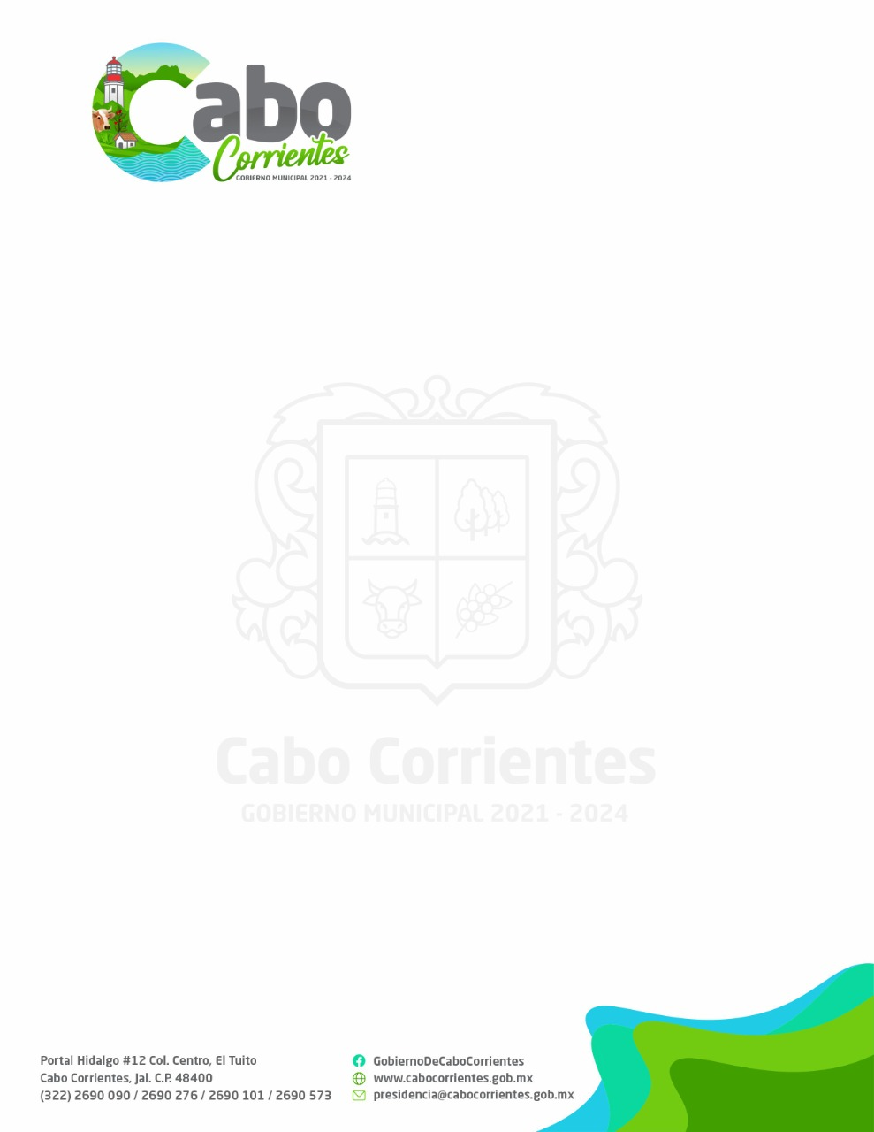
DEPARTAMENTO DE INFORMATICA
OFICIO: DI-0018
ASUNTO: RESPUESTA SOLICITUD

LIC. ADILENE DE JESÚS TACUBA PILLADO
TITULAR DE LA UNIDAD DE TRANSPARENCIA Y OFICIALIA DE PARTES DEL MUNICIPIO DE CABO CORRIENTES, JALISCO
P R E S E N T E:

El que suscribe C. Omar Neyl Moncayo Garcia, Direnctor de Informatica de Cabo Corrientes, Jalisco, le envia un cordial saludo y aprovecho para darle respuesta a la solicitud de informacion con numero de oficio UT/14020/0726/2022, con respecto al Articulo 8 fraccion VI y V, solicitado por la Unidad de Transparencia de este municipio; de acuerdo a lo solicitado se informa:

EL INFORME DE ABRIL A JUNIO DE 2022:

Se brindó soporte a todos los departamentos, así como a las Delegaciones que requirieron apoyo de nuestro Departamento, seguimos cargando información en la página web de Transparencia y continuamos con la migración al nuevo sitio web

Apoyamos con las Instalaciones de 4 Copiadoras en las delegaciones de Las juntas y los veranos, Chacala, El
Refugio de Suchitlan y Yelapa, retornando la copiadora anterior al Ayuntamiento.

Se soluciono las extensions telefonicas de Planeacion y Desarrollo urbano y Desarrollo social restableciendoce la comunicacion con el conmutador.

Se apoyó en las transmisiones virtuales de las sesiones de cabildo mes con mes, así como en las extraordinarias, transmitiéndolas en la página oficial de Facebook del Municipio.

Apoyamos a las Delegaciones en todas las fallas de sus equipos de computo

Apoyamos a todas las areas del ayuntamiento con los reportes que nos hicieron llegar dando solucion a todas las fallas

Instalamos el Sistema de las Declaraciones patrimoniales y pusimos el Sistema en red para que todos los funcionarios complieran con esta oblagacion que estamos sujetos

Apoyamos en todas las reuniones de la casa de la cultura con el equipo de proyeccion y sonido.

Y todos los demas apoyos que fuimos requeridos durante los meses correspondientes.

Sin otro asunto que tratar, me despido de usted quedando a sus órdenes para cualquier duda o aclaración en relación al presente oficio.

A T E N T A M E N T E
“2022, AÑO DE LA ATENCION INTEGRAL A NIÑOS, NIÑAS Y ADOLESCENTES CON CANCER EN JALISCO” El Tuito, Municipio de Cabo Corrientes, Jalisco; a 10 de Agosto de 2022.

OMAR NEYL MONCAYO GARCIA
Director de Informática Administración 2021-2024

C.C.P.- ARCHIVO

